Конкурсное задание

Компетенция
R60 Геопространственные технологии

Конкурсное задание включает в себя следующие разделы:
- Формы участия в конкурсе;
- Задание для конкурса;
- Модули задания и необходимое время;
- Критерии оценки;
- Необходимые приложения.

Количество часов на выполнение задания: 8 часов.

1. ФОРМЫ УЧАСТИЯ В КОНКУРСЕ

Групповое участие. Команда состоит из двух конкурсантов. Возраст конкурсантов должен быть более 14 лет и не должен превышать 16 лет в год проведения Чемпионата.

2. ЗАДАНИЕ ДЛЯ КОНКУРСА

Содержанием конкурсного задания являет выполнение инженерно-геодезических работ при строительстве и решение прикладных геодезических задач в инженерном полевом программном обеспечении.
Задание 1 Модуля А предусматривает выполнение камеральных геодезических работ при проектировании строительной площадки в программном обеспечении AutoCAD.
Задание 2 Модуля А предусматривает выполнение полевых геодезических работ при разбивке и создании высотного обоснования.
Задание 3 Модуля А предусматривает вычисление объемов земляных работ в системе КРЕДО.
Задания 1-3 Модуля В предусматривают решение различных прикладных инженерно-геодезических задач в полевом программном обеспечении.
Задание 4 Модуля предусматривает решение ситуации, в которой один из правообладателей двух смежных соседних участков не согласен с прохождением границы между этими участками. В результате сложившейся спорной ситуации правообладатель первого участка пригласил представителей межевой организации подготовить документацию для решения этого вопроса. Задачей конкурсантов является выполнить съёмку двух смежных участков и определить их площади. Далее выделить необходимую площадь под первый земельный участок для дальнейшего разрешения возникшего спора.

3. МОДУЛИ ЗАДАНИЯ И НЕОБХОДИМОЕ ВРЕМЯ

Модули и время сведены в таблице 1.
Таблица 1
Наименование модуля |  | Время на задание
Модуль «А»: Инженерно-геодезические работы при строительстве (задание 1) |  | 1 час
Модуль «А»: Инженерно-геодезические работы при строительстве (задание 2) |  | 3 часа
Модуль «А»: Инженерно-геодезические работы при строительстве (задание 3) |  | 2 часа
Модуль «B»: Решение прикладных геодезических задач в инженерном полевом программном обеспечении |  | 2 часа

МОДУЛЬ «А»: Инженерно-геодезические работы при строительстве
Задание 1. Камеральные геодезические работы.
- В программе AutoCAD создать новый проект «Площадка_Номер команды» и сохранить его на рабочем столе в папке «WSRJ_Номер команды».
- Произвести проектирование сетки квадратов (2x2), со сторонами квадратов на местности 7 м. на топографическом плане масштаба 1:500, привязанного к системе координат в офисном программном обеспечении.
- Дирекционный угол линии 7-1 сетки квадратов должен составлять 3°23′12″.
- Толщина линий сетки должна составлять 0,15 мм.
- Цвет линий сетки должен быть красным.
- Тип шрифта подписей – «Times New Roman».
- Высота шрифта – 2 мм.
- Проектирование произвести в пределах заданного участка.
- Каждую вершину квадрата необходимо подписать арабскими цифрами начиная с верхнего ряда слева направо, далее второй ряд слева направо и т.д.
- Определить прямоугольные координаты запроектированных вершин квадратов с топоплана масштаба 1:500 в офисном программном обеспечении AutoCAD (9 координат X и Y).
- Создать текстовый файл «Сoordinates» в формате *txt с прямоугольными координатами запроектированных вершин квадратов (Приложение1).
- Тесковый файл сохранить на рабочем столе в папке «WSRJ_Номер команды».
- Сохранить проект «Площадка_Номер команды» на рабочем столе в папке «WSRJ_Номер команды».
- Закрыть офисное программное обеспечение AutoCAD.
СТОП
Задание 2 не зависит от Задания 1.

Задание 2. Полевые геодезические работы.
- Создать высотное обоснование в виде замкнутого нивелирного хода, состоящего из четырёх пунктов, расположеных на расстоянии 20-70 метров друг от друга.
- Пункты закрепить кольями вровень с земной поверхностью.
- В радиусе 20 см от пункта установить сторожок, на котором указать номер пункта (R_{P}1, R_{P}2, R_{P}3, R_{P}4).
- Пункт R_{P}1 имеет условную отметку 256,421 м. Составить журнал технического нивелирования (Приложение 2). Контроль по красной стороне рейки не производится.
- Уравнять ход технического нивелирования.
- Используя лимб оптического нивелира, рулетку и нивелирную рейку, разбить площадку 2х2 внутри замкнутого нивелирного хода, со стороной квадрата 7 м, вершины квадратов закрепить на местности кольями. Колья вбиваются в грунт на половину их длины и подписываются.
- Используя оптический нивелир и рейку, передать отметку от пункта R_{P}4 на одну из вершин квадратов методом нивелирования из середины.
- Далее определить нивелированием с одной станции абсолютные отметки всех вершин квадратов (9 абсолютных отметок - H).
- По результатам нивелирования заполнить полевой журнал нивелирования по квадратам с обязательной прорисовкой абриса (Приложение 3).
- Сдать нивелир и аксессуары ТАП.
СТОП

Задание 3. Расчет объемов земляных работ в системе КРЕДО.
- Дополнить ранее созданный текстовый файл «Сoordinates» высотными отметками вершин квадратов (Приложение 4).
- В программе КРЕДО ОБЪЕМЫ создать новый пустой «Набор проектов». Переименовать «Новый Набор проектов» и «Новый проект» в «РЧЮ_Номер команды». Слой проекта переименовать в «Рельеф_ Номер команды».
- В проект выполнить импорт текстового файла «Сoordinates».
- Вычислить проектную отметку площадки под условием баланса земляных работ.
- Выполнить построение поверхности в слое «Рельеф».
- Создать на одном уровне со слоем «Рельеф» слой «Проект».
- В слое «Проект» выполнить построение структурной линии по точкам 1, 3, 7 и 9. Метод определения её высоты выбрать «С постоянной высотой», указав при этом отметку, равную проектной.
- Выполнить посторенние поверхности в слое «Проект».
- Выполните расчет объемов между поверхностями.
- В открывшемся окне параметров выполнить следующие настройки:
- Слой проекта 1 – Рельеф;
- Слой проекта 2 – Проект;
- Текст объемов – не создавать;
- Имя проекта – Объемы 1;
- Min объем насыпи – 0,0001;
- Стиль поверхности – Без отображения;
- Заполнение насыпи – нет фона;
- Заполнение выемки – нет фона;
- Штриховка выемки– Угол 45, шаг 2.
- Оформить план земляных работ.
- В узлах сетки необходимо наличие только проектных, чёрных и рабочих отметок. В квадратах – объемы работ.
- Составить «Ведомость объемов по сетке», назвав её «Ведомость объемов_Номер команды» и сохранить в формате .RTF в папке «WSRJ_Номер команды».
- В программе КРЕДО ОБЪЕМЫ сформировать чертёж плана в масштабе 1:100, использовав один из шаблонов из поставляемой библиотеки шаблонов чертежей.
- В «Чертёжной модели» отредактировать чертёж, дополнить его ведомостью и сохранить в формате .PDF в папке «WSRJ_Номер команды».
- Сохранить проект, выполненный в КРЕДО ОБЪЕМЫ на рабочем столе в папке «WSRJ_Номер команды» в формате .ОВХ.
- Закрыть программу КРЕДО ОБЪЕМЫ.
СТОП
МОДУЛЬ «B»: Решение прикладных геодезических задач в инженерном полевом программном обеспечении

Задание 1. Вычисление объёма склада сыпучих материалов.
- Поместить во внутреннюю память симулятора полевого ПО Leica Captivate 5.0 текстовый файл «Kucha», выданный Главным экспертом.
- Открыть симулятор полевого ПО.
- Создать в симуляторе полевого ПО новый проект под именем «Volume_Номер команды».
- В созданный рабочий проект импортировать файл «Kucha» в формате ASCII.
- Задать имя новой триангуляционной поверхности «WSRJ_Номер команды».
- После процедуры триангуляции сохранить скриншот вкладки «Результат» и скопировать в папку «WSRJ_Номер команды».
- Результат триангуляции экспортировать в формате .DXF, переименовать в «Rezultat_Номер команды» и скопировать в папку «WSRJ_Номер команды».
- Вычислить объём склада щебня относительно минимальной отметки, сделать скриншот с результатом и сохранить в папку «WSRJ_Номер команды».

Задание 2. Выполнение локализации конкурсной площадки.
- Создать в симуляторе полевого ПО рабочий проект под названием «SK_ Номер команды».
- Импортировать каталог координат «SK» c локальной системой координат, выданный Главным экспертом.
- Загрузить в симулятор полевого ПО проект «GNSS» с измеренными точками, выданный Главным экспертом.
- Произвести локализацию конкурсной площадки методом «1 шаг».
- Задать имя новой системы координат «WSRJ_Номер команды».
- Выбрать ортометрическую систему высот.
- Сделать скриншот результатов СКО в плане и по высоте, сохранить под названием «Plan» и «Mark» и скопировать в папку «WSRJ_Номер команды».
- Сохранить проекты «SK_ Номер команды» и «GNSS» со всеми скриншотами в папку «WSRJ_Номер команды».

Задание 3. Проектирование и вынос проекта в натуру на симуляторе полевого ПО
- Импортировать каталог координат «RAZBIVKA» в проект «SK_ Номер команды».
- Настроить отображение имён и высот всех точек в 3D просмотре.
- Настроить дискретность отображения значений высоты до 0,001.
- Используя возможности инженерного полевого ПО достроить остальные 7 разбивочных точек относительно базовых точек 7 и 4.
- Азимут линии 7-1 сетки квадратов должен составлять 18°35′03″.
- Выполнить ориентирование инструмента методом «Известная задняя точка» на ближайшем к базовой линии 7-1 пункте полигонометрии (PP), ввести высоту тахеометра, соответствующую росту младшего конкурсанта команды. Ввести высоту отражателя для опорной точки, соответствующую росту старшего конкурсанта команды.
- Используя возможность автовыбора ближайшей точки, произвести разбивку всех проектных точек полярным методом.
- Разбивочным точкам присвоить идентификаторы проектных точек.
- Ориентирование и визуализацию работы при разбивке осуществлять методом «Из-за инструмента».
- Cоздать таблицу сравнения результатов разбивки с проектными данными под названием «Table».
- В качестве разделителя использовать табулятор.
- При формировании таблицы сравнения использовать шаблон (Приложение 8).
- Cохранить таблицу сравнения в папку «SK_ Номер команды» в формате .txt.
- Определить площадь и периметр сетки квадратов, сохранив скриншот с результатами вычислений в папку «SK_ Номер команды» под названием «Area_Номер команды».
- Сохранить проект «SK_Номер команды» в папку «WSRJ_Номер команды».
- Закрыть симулятор полевого ПО.

Задание 4. Земельные споры.
- Загрузить файлы «Karta.jgw» и «Karta.jpg», предоставленные Главным экспертом в папку \Data симулятора полевого ПО Leica Captivate.
- Запустить симулятор.
- Создать в симуляторе рабочий проект под названием «ZS_Номер команды».
- Выполнить ориентирование тахеометра по известной задней точке ST1, выбрав любую из пяти опорных точек, которые необходимо создать (RP1, RP2, RP3, RP4, RP5).
- Ввести высоту тахеометра, соответствующую росту младшего конкурсанта команды.
- Ввести высоту отражателя для опорной точки, соответствующую росту старшего конкурсанта команды.
- Выполнить съёмку границ первого земельного участка (Приложение 9), присваивая пикетам имена U1.1, U1.2, U1.3 и т.д. Для всех пикетов съёмки использовать высоту отражателя 1.700 м.
- Используя возможности инженерного полевого ПО, выполнить рисовку полученного земельного участка красным цветом. Имена и стили линий рисовки не имеют значения.
- Вычислить площадь первого земельного участка в м².
- Сделать скриншот результата, сохранить его под названием «U1_Номер команды» и скопировать в папку «WSRJ_Номер команды».
- Выполнить съёмку границ второго земельного участка (Приложение 9), присваивая пикетам имена U2.1, U2.2, U2.3 и т.д. Для всех пикетов съёмки использовать высоту отражателя 1.700 м.
- Используя возможности инженерного полевого ПО, выполнить рисовку полученного земельного участка синим цветом. Имена и стили линий рисовки не имеют значения.
- Вычислить площадь второго земельного участка в м².
- Сделать скриншот результата, сохранить его под названием «U2_Номер команды» и скопировать в папку «WSRJ_Номер команды».
- Используя возможности инженерного полевого ПО, выполнить разделение площади участков таким образом, чтобы площадь первого участка составила 800 м² (согласно Выписке из ЕГРН).
- Сделать скриншоты результата разделения площадей и схемы, сохранить их под названиями «Result», «Schema» и сохранить в папку «WSRJ_Номер команды».
- Присвоить двум точкам новой границы между земельными участками имена G1 и G2 и сохранить их в память проекта.
- Создать новую линию L1 зелёного цвета между ними и сохранить результат в память рабочего проекта.
- Сохранить проект «ZS_Номер команды» в папку «WSRJ_Номер команды».
- Закрыть симулятор.
СТОП

4. Критерии оценки

В данном разделе определены критерии оценки и количество выставляемых баллов (Judgment и объективные) таблица 2.
Общее количество баллов по всем критериям оценки составляет 40.

Таблица 2.
Раздел | Критерий | Оценки
 |  | Judgment | Объективная | Общая
А | Модуль «А»: Инженерно-геодезические работы при строительстве | 0,25 | 19,75 | 20
В | Модуль «B»: Решение прикладных геодезических задач в инженерном полевом программном обеспечении | 0,25 | 19,75 | 20
Итого= |  | 0,50 | 39,50 | 40

5. Приложения к заданию

В данном разделе приведены основные приложения необходимые для выполнения конкурсного задания.

Приложение 1

Приложение 2

Журнал технического нивелирования
№ станции | Название точек | Отсчеты по рейкам, мм |  | Превышение h, мм |  | Отметка H, м
 |  | Задняя | Передняя | Вычисленные | Уравненные

Постраничный контроль:

Приложение 3

ЖУРНАЛ НИВЕЛИРОВАНИЯ ПО КВАДРАТАМ

Н_{Rp}__=______м

Горизонт инструмента_______________

Номера пикетов | Отсчеты по рейке | Отметки
Rp
1
2
3
4
5
6
7
8
9

АБРИС

Приложение 4

Приложение 5

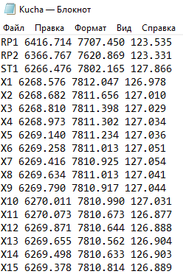

Приложение 6

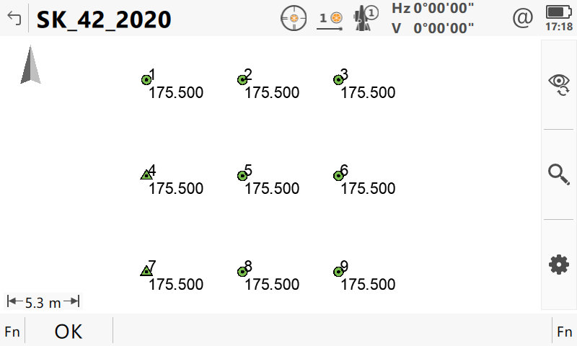

Приложение 7

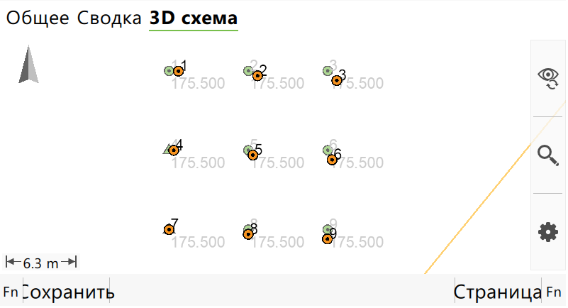

Приложение 8

1-я строка | Имя проектной точки
2-я строка | X, проектный
3-я строка | Y, проектный
4-я строка | Имя вынесенной точки
5-я строка | X, фактический
6-я строка | Y, фактический
7-я строка | СКО X
8-я строка | СКО Y
9-я строка | Высота отражателя
10-я строка | Время разбивки

Приложение 9

